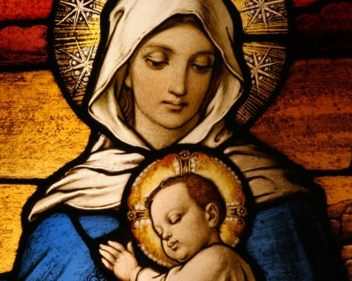
Maria – Gestalt des Glaubens

Verbinde die Begriffe der linken Spalte jeweils mit einem passenden Begriff der rechten Spalte und schreibe anschließend einen STECKBRIEF in dein Heft:
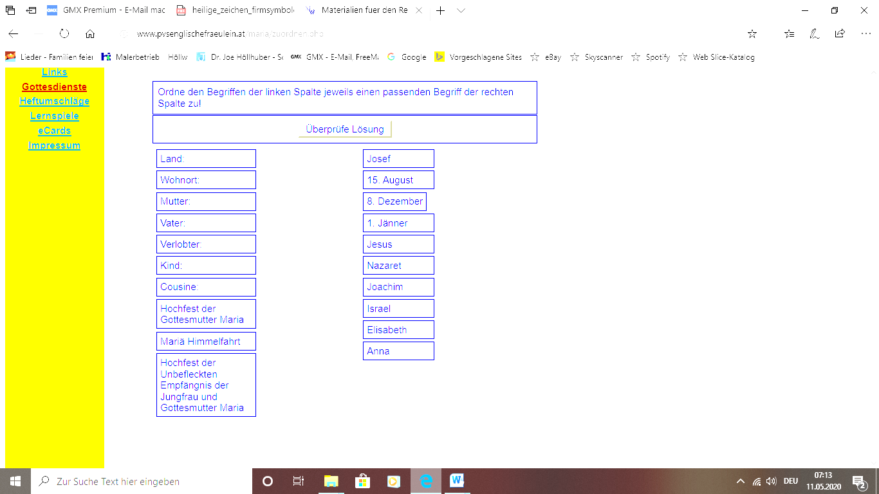
Steckbrief: MARIA
Suche ein Bild von Maria aus dem Internet und klebe das Bild
zu deinem Steckbrief!

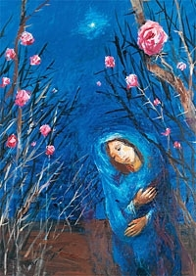

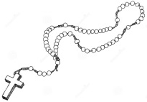
- Gebetskette der Katholiken

Der Rosenkranz ist ein sehr weit verbreitetes Gebet. Mit ihm verehren Katholiken Maria.

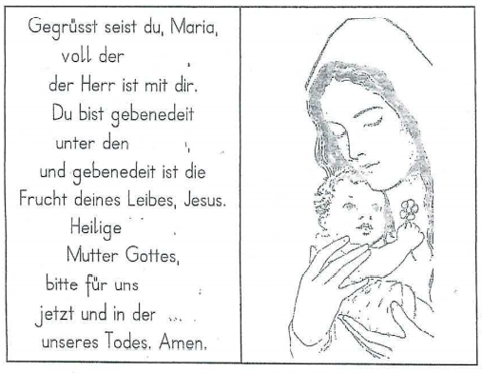

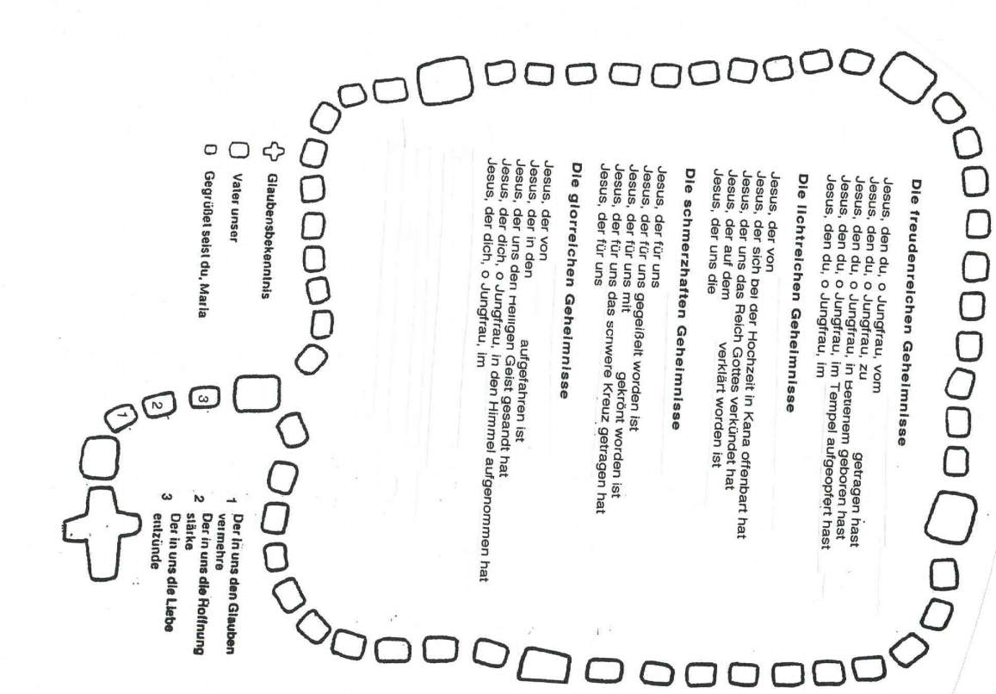

Falls du dein Reli-Buch in der Schule haben solltest, kannst du auch ONLINE das Buch ansehen: https://digi4school.at/token/1899
Mit dieser Internetadresse kannst du das Buch öffnen -> Einfach auf die Internetadresse klicken und das Buch erscheint :) -> Seite 61-62!!!

